LAPORAN TUGAS AKHIR DESAIN DAN ANALISIS ALGORITMA

DISUSUN OLEH:
MUHAMMAD ARKAN NAIM
MUHAMMAD AKMAL AHSAN
MUHAMMAD AL FATIH SYAEFUDDIN
DZUL KIFLY RUSTAM
ANDI AHMAD NAUFAL MADANI

BAB I

PENDAHULUAN

1.1 Latar Belakang
Pengembangan kecerdasan buatan (Artificial Intelligence / AI) pada Non-Playable Character (NPC) merupakan elemen krusial dalam perancangan game bergenre horor dan survival. Perilaku pergerakan monster pengejar tidak hanya memengaruhi tingkat kesulitan, tetapi juga menentukan kestabilan performa komputasi pada sisi server. Laporan ini mendokumentasikan analisis komparatif implementasi algoritma navigasi pada dua level game yang berbeda, dengan tujuan mencari titik keseimbangan antara efisiensi CPU dan optimalitas pencarian rute.

1.2 Deskripsi Lingkungan

- Level 1: Pemain akan dihadapkan pada sebuah labirin sederhana yang berfokus pada pengenalan objektif utama, yaitu meloloskan diri ke area berikutnya. Namun, proses penyelamatan diri ini tidak akan berjalan mudah karena adanya tantangan nyata dari sebuah NPC pembunuh aktif.

- Level 2: Pemain dihadapkan pada area labirin vertikal yang masif dan, gelap, dipenuhi lorong-lorong yang mengisolasi pandangan. Objektif pemain tidak lagi sekadar mencari pintu keluar, melainkan wajib menemukan dan mengumpulkan 5 lembar kertas misterius yang tersebar secara acak di sudut-sudut labirin guna membuka gerbang keluar. Tantangan terbesar di level ini adalah hadirnya entitas pembunuh legendaris, yaitu SCP-096.

1.3 Platform Pengembang

Roblox Studio dipilih sebagai Integrated Development Environment (IDE) sekaligus game engine utama. Platform ini menyediakan infrastruktur siap pakai yang mendukung pengembangan game berbasis jaringan:

Sistem Replikasi Server-Client: Roblox secara otomatis memisahkan beban kerja. Seluruh kalkulasi logika AI yang berat (seperti pencarian target dan perhitungan rute navigasi) dieksekusi 100% di sisi server. Hal ini menjamin pergerakan monster tersinkronisasi dengan adil di layar semua pemain dan aman dari eksploitasi (anti-cheat).

Simulasi Fisika (Physics Engine): Platform ini menyediakan penanganan deteksi benturan (collision) antara karakter dengan dinding pembatas secara otomatis. Fitur ini dimanfaatkan untuk mendeteksi interaksi serangan monster serta menjadi basis mekanik saat memicu sistem tubuh jatuh lemas (Ragdoll) ketika pemain tereliminasi.

Layanan Navigasi Bawaan (Pathfinding Service): Menyediakan fungsi komputasi algoritma pencarian jalur yang diproses menggunakan bahasa tingkat rendah (C++). Hal ini membuat skrip dapat menerima hasil akhir koordinat rute secara instan tanpa membebani performa game.

1.2.2 Bahasa Pemrograman: Luau
Untuk menyusun instruksi logika, aturan permainan, dan kalkulasi jarak spasial, seluruh kode program ditulis menggunakan Luau, sebuah bahasa pemrograman turunan dari Lua 5.1 yang dikembangkan khusus oleh Roblox.
- Eksekusi Komputasi yang Cepat: Luau memiliki kecepatan eksekusi yang tinggi. Karakteristik ini sangat krusial mengingat skrip "indera penglihatan" monster dituntut untuk melakukan pemindaian objek di dalam map secara berulang setiap 0.1 detik tanpa menyebabkan gejala patah-patah (stuttering).
- Pengecekan Tipe Data (Type-Checking): Luau mendukung penguncian tipe data pada variabel (misalnya mendefinisikan bahwa variabel jarak harus selalu berupa angka). Fitur ini sangat membantu meminimalisasi kesalahan logika atau salah ketik semenjak fase penulisan kode.
- Manajemen Memori Efisien (Garbage Collector): Luau dilengkapi dengan sistem pembersih memori otomatis. Sisa-sisa variabel perhitungan jarak yang sudah tidak digunakan akan langsung dihapus dari RAM server, sehingga konsumsi memori tetap stabil dan hemat.

BAB II

DESKRIPSI DAN FITUR PERANGKAT LUNAK

2.1 Tinjauan Umum Permainan (Game Overview)
Horror Maze adalah sebuah permainan video bergenre survival horror berbasis labirin yang dikembangkan di atas platform mesin permainan Roblox. Permainan ini menitikberatkan pada ketegangan psikologis, eksplorasi spasial, dan kemampuan pemain untuk bertahan hidup dari kejaran Non-Playable Character (NPC) musuh yang digerakkan oleh kecerdasan buatan (AI). Permainan ini dirancang secara terstruktur melalui sistem level (leveling), di mana setiap level menawarkan geometri lingkungan, objektif, dan arsitektur algoritma musuh yang eskalatif secara kesulitan.

2.2 Fitur Utama Permainan (Key Features)
Pengembangan Horror Maze mengintegrasikan beberapa fitur dan mekanik utama untuk mendukung pengalaman bermain (user experience), antara lain:
- Sistem Objektif Dinamis:
Pemain tidak hanya diwajibkan mencari jalan keluar, tetapi juga harus menyelesaikan objektif spesifik. Pada Level 2, pemain diwajibkan mencari dan mengumpulkan 5 lembar kertas misterius yang tersebar secara acak di dalam labirin.
- Kecerdasan Buatan Adaptif:
Implementasi AI musuh yang memiliki Finite State Machine (FSM). Musuh dapat bertransisi antara fase Idle/Patrol (berjalan santai), Notice (menyadari keberadaan pemain), dan Rage/Chase (mengejar dengan kecepatan tinggi hingga 62 studs/second).
- Audio Proksimitas Geometris (Dynamic Audio Proximity):
Sistem suara teror (seperti teriakan dan langkah kaki) yang volumenya beradaptasi secara real-time berdasarkan jarak matematis (Euclidean Distance) antara pemain dan monster, memberikan petunjuk arah yang krusial bagi pemain.

- Manipulasi Fisika Kematian (Ragdoll Engine):
Saat poin kesehatan (Health) pemain habis akibat serangan NPC, sistem secara instan menghancurkan sendi kaku karakter (Motor6D) dan menyuntikkan sendi engsel fisik (BallSocketConstraint), menciptakan efek tubuh yang jatuh secara realistis (Ragdoll).
- Sistem Pencahayaan Dinamis (Flashlight / Visibility Control):
Untuk memperkuat atmosfer claustrophobic di Level 2 yang didesain gelap gulita, pemain dibekali dengan fitur senter. Fitur ini membatasi jarak pandang visual pemain hanya pada area yang disorot cahaya, memaksa pemain untuk mengeksplorasi secara hati-hati sekaligus meningkatkan ketegangan psikologis.

2.3 Antarmuka dan Dokumentasi Visual
Berikut adalah dokumentasi visual dari lingkungan permainan, antarmuka pengguna (User Interface), dan interaksi mekanik di dalam Horror Maze:

A. Lingkungan Level 1
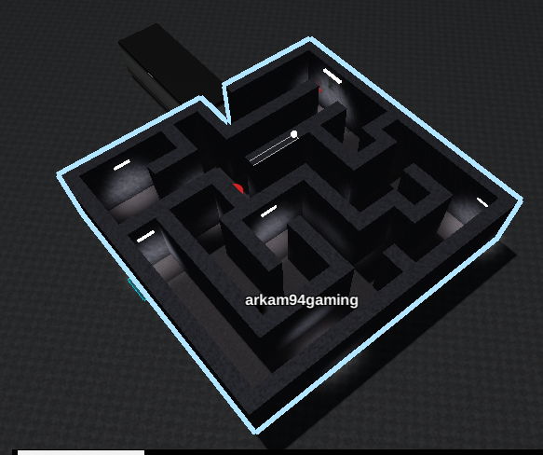
Gambar 2.1: Lingkungan Level 1 yang didesain sebagai labirin sederhana dengan rintangan minimal untuk mengakomodasi algoritma pergerakan Greedy Approach.

B. Lingkungan Level 2
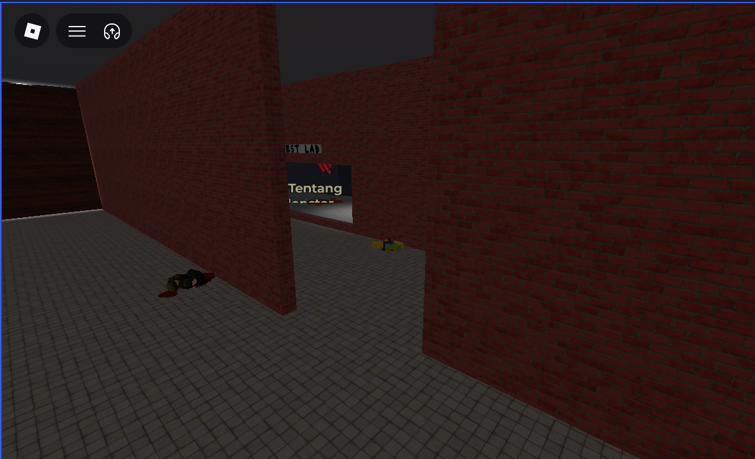
Gambar 2.2: Geometri labirin Level 2 yang padat dan tertutup, menuntut penggunaan mesin navigasi A Pathfinding* agar NPC dapat berbelok di persimpangan.

C. Interaksi Objektif Permainan

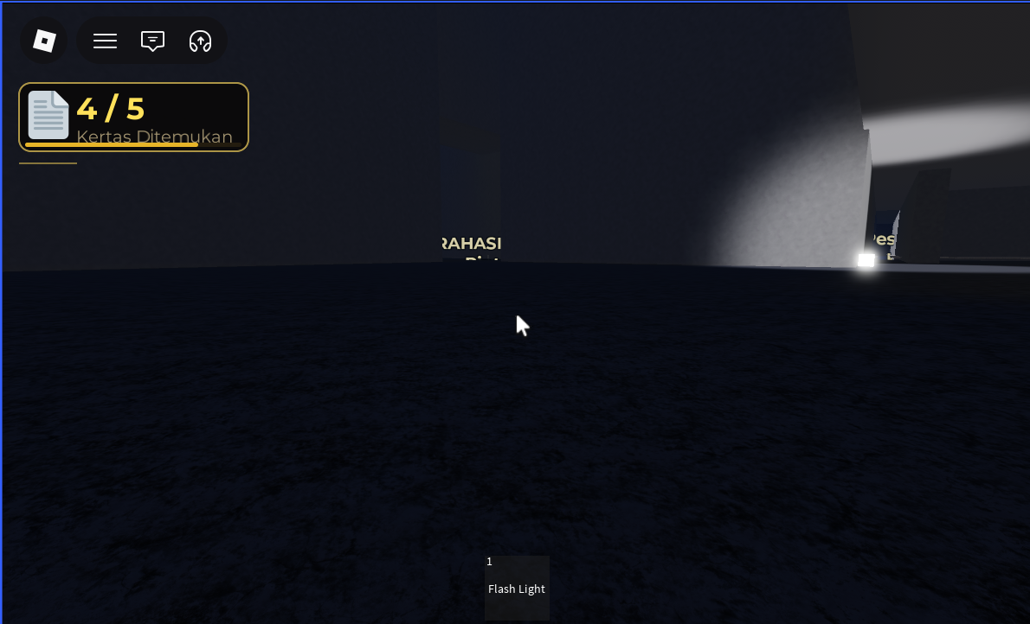

Gambar 2.3: Implementasi sistem objektif pengumpulan item. Pemain diwajibkan mengumpulkan 5 lembar kertas sebelum dapat menyelesaikan Level 2.

D. Transisi Status AI (Fase Mengejar)
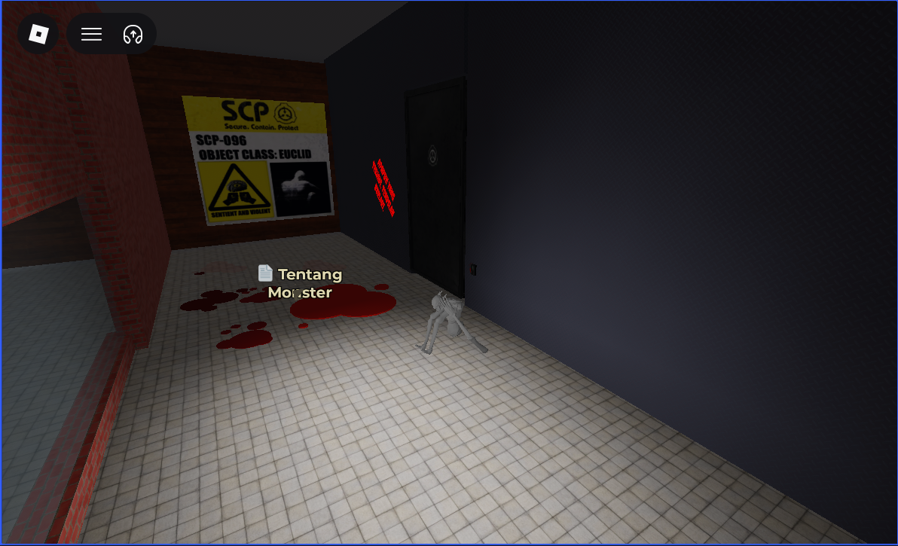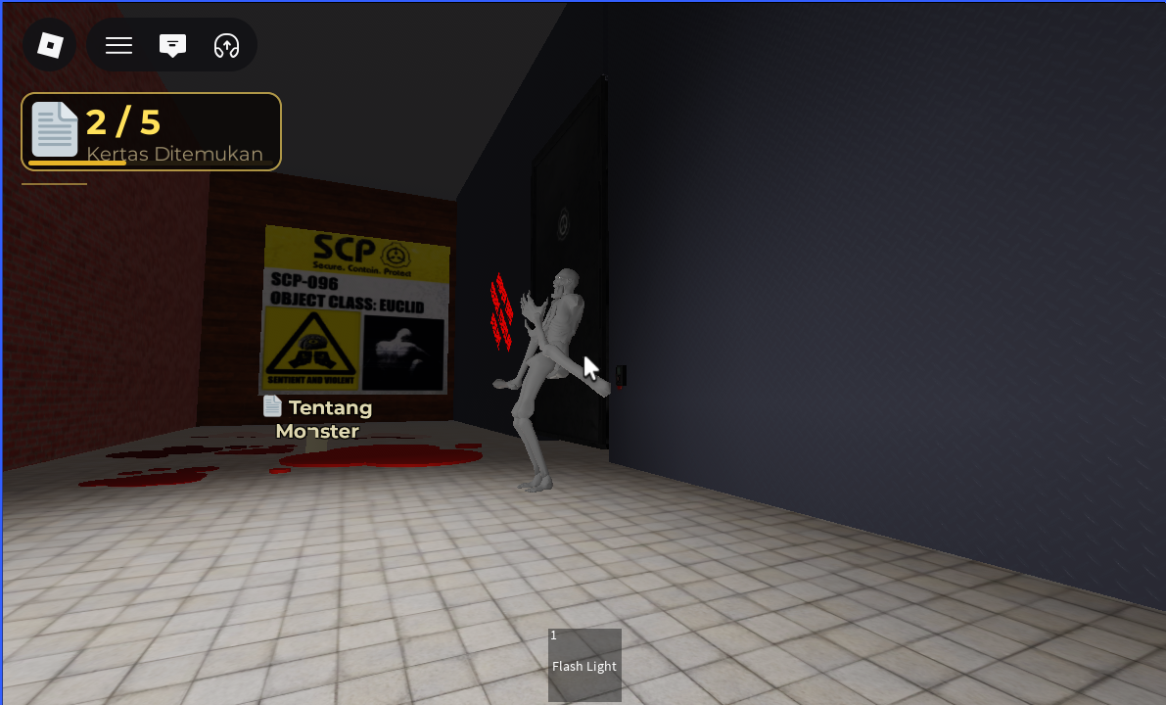

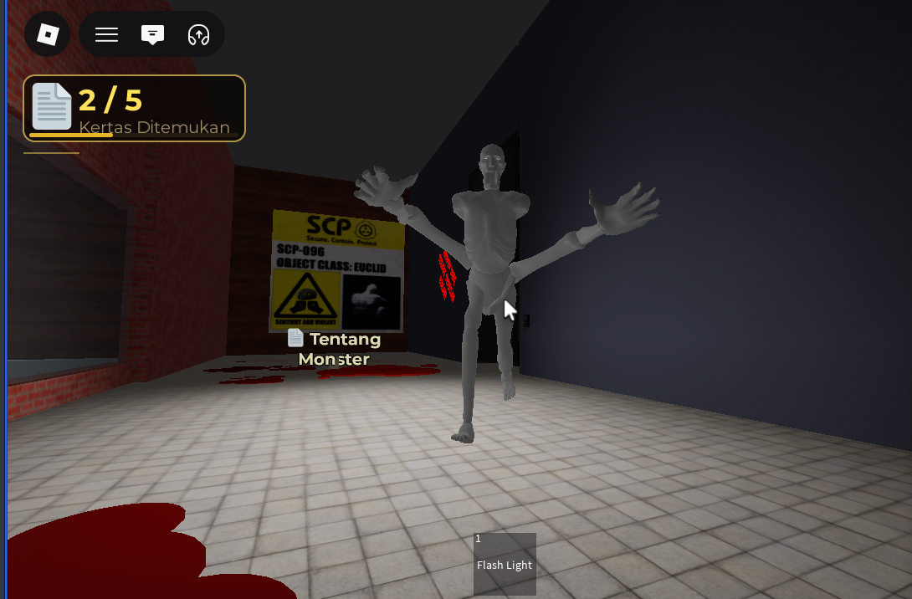

Gambar 2.4: Fase eksekusi (Chasing State) pada NPC pembunuh saat mendeteksi keberadaan target (Humanoid) di dalam radius jangkauan.

E. Mekanisme Pencahayaan (Fitur Senter)
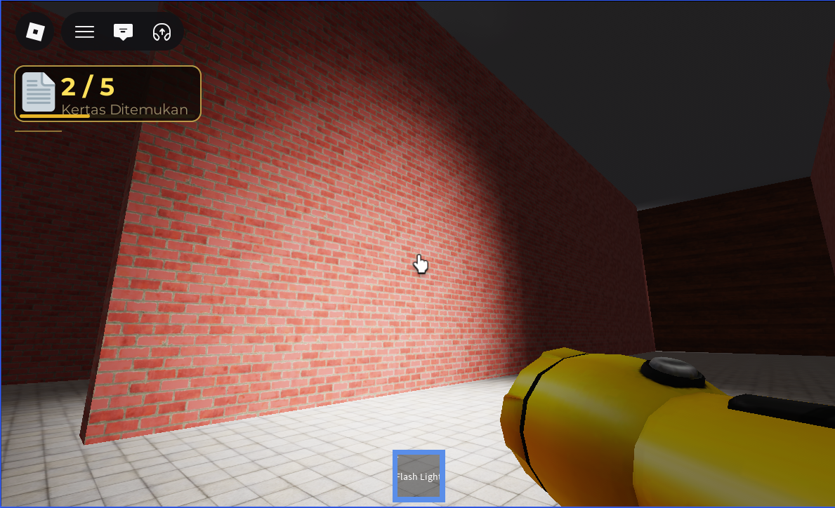
Gambar 2.5: Implementasi fitur Senter (Flashlight) yang membatasi jarak pandang (Field of View) pemain, dirancang untuk meningkatkan elemen survival horror di area yang minim cahaya.
F. Gerbang Progresi Objektif

Gambar 2.6: Sistem progresi gerbang keluar yang hanya akan terpicu terbuka setelah kondisi prasyarat (mengumpulkan 5 lembar Cursed Pages) berhasil dipenuhi oleh pemain.

BAB III

ANALISIS ARSITEKTUR ALGORITMA LEVEL 1

Pada Level 1, arsitektur Artificial Intelligence (AI) dioptimasi untuk menghasilkan pergerakan entitas yang agresif, impulsif, dan responsif. Desain ini disesuaikan dengan geometri peta yang sederhana

3.1 Mekanisme Sensorik Visual: Linear Search (Brute Force)
Sistem indera penglihatan NPC dalam mengidentifikasi target memanfaatkan pendekatan Linear Search (Brute Force). Setiap kali siklus looping berjalan (intervasi waktu 0.1 detik), skrip melakukan iterasi menyeluruh terhadap seluruh elemen instansi di dalam ruang Workspace dengan kompleksitas waktu O(N).

Proses pemindaian ini bekerja melalui beberapa tahapan penyaringan data:
- Validasi Tipe Objek: Sistem menyaring objek untuk memastikan instansi yang diperiksa merupakan sebuah Model karakter, mengabaikan objek dekoratif maupun entitas dirinya sendiri.
- Validasi Vitalitas: Sistem memeriksa ketersediaan komponen Humanoid dan memastikan tingkat kesehatan target berada pada kondisi hidup (\text{Health} > 0).
- Kalkulasi Jarak Spasial: Jarak antara posisi HumanoidRootPart monster dengan target dihitung secara real-time menggunakan formula Jarak Euclidean (Euclidean Distance) 3D melalui properti internal .Magnitude:

Jika hasil kalkulasi jarak spasial (d) berada di dalam radius ambang batas kewaspadaan (NOTICE_DISTANCE = 60 studs), status pengejaran akan langsung dipicu secara instan.

3.2 Sistem Navigasi Dinamis: Greedy Approach (Direct MoveTo)
Fase pengejaran pada Level 1 sengaja dirancang tanpa melibatkan kalkulasi rute memutar (Pathfinding Service). Kendali motorik NPC memanfaatkan pendekatan Greedy Approach (Direct Line-of-Sight) melalui pemanggilan fungsi internal MoveTo(mainTarget.Position) dengan kecepatan tinggi (CHASE_SPEED = 22 studs/second).

- Keunggulan Teknis: Algoritma ini memiliki efisiensi ekstrem dengan kompleksitas waktu dan ruang sebesar O(1). Karena tidak memerlukan kalkulasi graf atau mesh, beban komputasi pada CPU server sangat rendah. Hal ini menjamin kelancaran visual pergerakan tanpa adanya gejala patah-patah (stuttering) serta mampu menciptakan efek kejutan teror (jump scare) yang intens di area terbuka.

- Kelemahan Teknis (Local Minima): Pendekatan serakah (greedy) ini murni berorientasi pada koordinat lokal target saat itu juga tanpa menganalisis rintangan statis. Akibatnya, NPC rentan mengalami anomali fenomena Local Minima. Apabila terdapat dinding pembatas berbentuk sudut atau cekung di antara posisi monster dan pemain, NPC akan terus berjalan linear menabrak dinding tersebut secara konstan (terjebak) akibat ketidakmampuan melakukan kalkulasi mundur (backtracking).

3.3 Logika Penjelajahan Status Idle: Random Walk (Stokastik)
Apabila fungsi Linear Search mengembalikan nilai kosong (nil)—yang mengindikasikan pemain berada di luar radius sensor—NPC akan bertransisi ke status patroli (Idle State). Kecepatan translasi diturunkan secara signifikan (PATROL_SPEED = 8 studs/second).

Sistem navigasi pada fase ini diatur oleh algoritma Random Walk (Stokastik) berbasis probabilitas. Melalui fungsi peluang matematika math.random(1, 30), setiap tick memiliki peluang 1:30 untuk menghasilkan intervensi vektor posisi baru. Sistem akan mengambil koordinat posisi monster saat itu dan menjumlahkannya dengan nilai offset acak horizontal pada rentang [-30, 30] studs untuk sumbu X dan sumbu Z. Karakter kemudian bergerak lurus menuju titik acak tersebut tanpa memori historis (mengikuti kaidah Memory-less Markov Process).

BAB IV

ANALISIS ARSITEKTUR ALGORITMA LEVEL 2
Geometri Level 2 ) yang didominasi oleh lorong-lorong gelap dan padat persimpangan berbelok menuntut arsitektur AI yang jauh lebih adaptif untuk mengatasi kegagalan Local Minima yang terjadi pada algoritma level sebelumnya.

4.1 Otak Navigasi Spasial: Algoritma A* Pathfinding
Untuk menembus kompleksitas labirin, entitas SCP-096 mengimplementasikan arsitektur navigasi cerdas berbasis algoritma A* (A-Star). Algoritma ini tidak menarik garis lurus, melainkan melakukan kalkulasi rute memutar pada struktur data Navigation Mesh (NavMesh) lantai labirin.
Evaluasi pencarian rute terpendek dilakukan secara berkala melalui fungsi heuristik terarah dengan rumus matematis formal:
f(n) = g(n) + h(n)
- g(n): Biaya aktual (actual cost) berupa jarak tempuh yang sudah dilalui dari titik awal posisi monster menuju simpul (node) saat ini.
- h(n): Biaya estimasi (heuristic cost) menggunakan kalkulasi jarak udara dari simpul saat ini menuju titik koordinat target pemain.

Hasil Implementasi Teoretis & Praktis: Melalui fungsi FindPathAsync(), algoritma A* mengevaluasi persimpangan koridor labirin, menyaring jalan buntu (dead end), dan mengembalikan hasil berupa rangkaian koordinat titik singgah (waypoints). NPC kemudian menyusuri setiap koordinat waypoint tersebut secara prosedural.
Pendekatan ini menghasilkan tingkat keberhasilan navigasi mencapai 99%, menjamin SCP-096 mampu memutar melewati sekat-sekat dinding labirin secara taktis untuk menyergap pemain yang sedang mengumpulkan 5 lembar kertas.

4.2 Manajemen Perilaku Sistem: Finite State Machine (FSM)
Transisi psikologis dan mekanik pergerakan SCP-096 dikendalikan secara terpusat oleh arsitektur Finite State Machine (FSM) yang memisahkan status entitas secara kaku namun dinamis menjadi 3 bagian:
- Status Sitting/Idle: Kondisi awal di mana monster duduk diam di sudut labirin. Pada fase ini, komputasi Pathfinding dinonaktifkan sepenuhnya untuk menghemat alokasi memori server.
- Status Raging: Dipicu ketika parameter visual terpenuhi. Kecepatan gerak dikunci pada angka 0, skrip mengeksekusi algoritma Spasm (manipulasi CFrame sendi secara acak matematika untuk menciptakan efek tubuh bergetar hebat) dibarengi pemutaran audio teriakan frekuensi tinggi.
- Status Chasing: Fase mengamuk aktif penuh di mana pembatasan WalkSpeed dilepas hingga mencapai batas ekstrem 62 studs/second, memaksa motor penggerak menyusuri waypoints rute A* secara agresif.

4.3 Rekayasa Fisika Interaktif: Rigid Body Ragdoll Engine
Mekanisme eksekusi kematian dirancang menggunakan manipulasi sistem fisika kaku (Rigid Body Physics Manipulation). Ketika jarak proksimitas antara monster dan pemain bernilai di bawah batas sentuh (< 5 studs), skrip menghentikan pemrosesan animasi tradisional dan memicu fungsi ragdollkill.
Secara programatis, skrip menghancurkan seluruh komponen sambungan sendi kaku bawaan karakter (Motor6D) menggunakan perintah :Destroy(). Secara bersamaan, sistem menyuntikkan instansi kendala fisik dinamis baru berupa HingeConstraint dan BallSocketConstraint pada setiap bagian tubuh (lengan, kaki, dan kepala) pemain. Langkah ini mentransfer kendali gerak karakter sepenuhnya dari sistem animasi ke hukum gravitasi bumi, menghasilkan visualisasi kematian berupa tubuh korban yang ambruk lemas secara realistis.

BAB V

KOMPARASI & LANDASAN TEORI

Pemilihan kombinasi algoritma pada game ini dievaluasi berdasarkan teori kompleksitas algoritma pencarian rute (Pathfinding). Tabel berikut merangkum metrik performa algoritma yang diimplementasikan serta algoritma pembanding lainnya:
Nama Algoritma | Peran | Kompleksitas Waktu | Kelebihan Utama | Kelemahan / Risiko | Area Optimal
Greedy (Direct) | Digunakan (Lvl 1) | O(1) | Sangat ringan, respon instan. | Terjebak dinding (Local Minima). | Area Terbuka.
A Pathfinding* | Digunakan (Lvl 2) | O(b^d) | Akurat memutar menghindari dinding, heuristik terarah. | Dapat menyebabkan lag jika dihitung ulang terlalu cepat. | Labirin Kompleks.
Random Walk | Digunakan (Lvl 1) | O(1) | Menciptakan kesan patroli natural. | Gerakan tidak memiliki tujuan. | Kondisi Idle.
Dijkstra | Pembanding | O(V \log V + E) | Menjamin rute paling optimal 100%. | Boros CPU karena mengecek ke segala arah secara buta. | Medan berbobot.
DFS | Pembanding | O(V + E) | Hemat memori (menelusuri satu lorong hingga ujung). | Tidak menjamin rute terpendek. | Labirin tanpa cabang.
Theta* | Pembanding | O(b^d) | Visual rute Line-of-Sight diagonal yang sangat mulus. | Membutuhkan raycast tambahan, lebih membebani CPU. | Game resolusi tinggi.

BAB VI: KESIMPULAN
Berdasarkan hasil rekayasa perangkat lunak dan analisis algoritma yang telah diimplementasikan, dapat disimpulkan bahwa tidak ada satu algoritma tunggal yang sempurna untuk semua kondisi lingkungan permainan.

Penggunaan Greedy Approach pada Level 1 terbukti sebagai langkah optimasi yang tepat. Kompleksitas O(1) memberikan kinerja server yang maksimal tanpa perlu membebani CPU untuk mengalkulasi rute di area yang tidak atau memiliki sedikit dinding penyimpangan.

Di lain sisi implementasi A Pathfinding* pada Level 2 adalah solusi absolut untuk menavigasi kompleksitas Maze yang luas dan banyak persimpangan. Algoritma ini terbukti secara ilmiah menawarkan keseimbangan (trade-off) terbaik; ia hampir secerdas algoritma Dijkstra dalam menemukan jalan keluar, namun dengan efisiensi perhitungan ruang (memori) yang jauh lebih bersahabat bagi server karena dibantu oleh fungsi heuristik.

Arsitektur multi-algoritma ini secara keseluruhan menghasilkan eskalasi tingkat ketegangan yang mulus bagi pemain, selaras dengan kebutuhan gameplay horor.

